
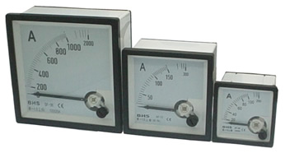
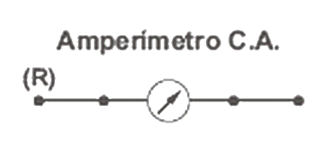
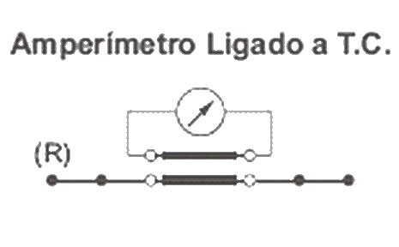
MATERIAIS ELÉTRICOS PARA AUTOMAÇÃO INDUSTRIAL EM BAIXA TENSÃO
Pag. 1
Instrumentos Analógicos de Painel
Amperímetro para corrente alternada - SF-A
Características
Medição: Corrente alternada (~)
Sistema de funcionamento: Ferro móvel
Classe de precisão: 1,5%
Tipo de escala: Sobre-escala fixa ou intercambiável em 90º
Montagem: 90º na vertical, porta de painel
Dados técnicos
Conformidade IEC51, IEC-473
Deflexão de ponteiro em 90º
Visor de vidro.
Moldura frontal em ABS na cor preta.
Invólucro de material termoplástico na cor branca.
Escala em alumínio na cor branca.
Fixação à porta de painel através de duas cantoneiras com parafusos.
Blindagem contra influência de campos magnéticos externos.
Grau de proteção IP51 (frontal), IP00 (bornes).
Temperatura de trabalho -10°C ~ +40°C.
Temperatura de estocagem -20°C ~ 70°C.
Resistência ao choque máx. 15g.
Resistência a vibração máx. 2,5g.
Proteção antichoque nos mancais contra impactos mecânicos.
Umidade ≤ 75%.
Consumo aproximado de 0,8 ~ 1,2VA.
Tensão de prova de 2KA 60 Hz 1 min.
Sobrecarga permanente 1,2xIn.
Sobrecarga de curta duração 10xIn 0,5 s.
Esquema de ligação
Reservamos o direito de alterar as características e especificações sem prévio aviso.
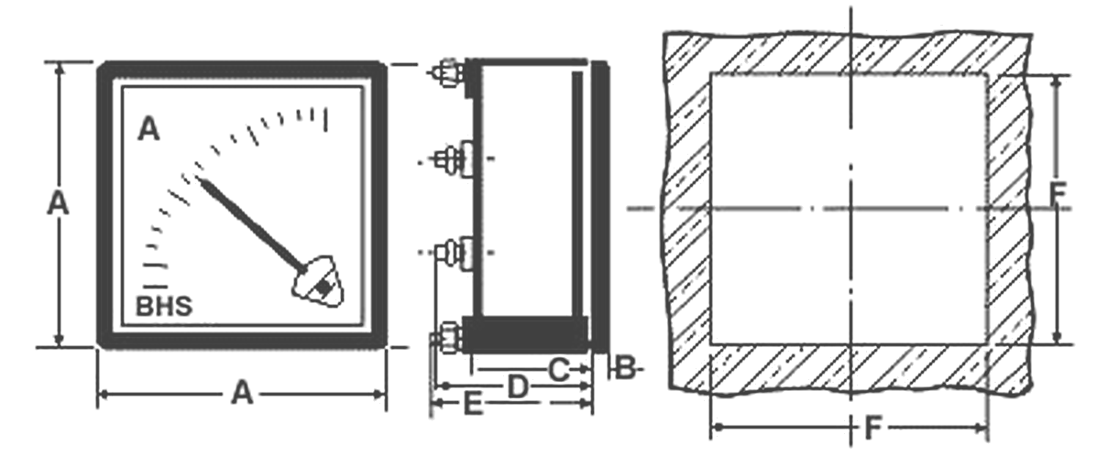
Instrumentos Analógicos de Painel SF-A / SF-V
Pag. 2
Amperímetro SF-A - Tabela de escala
Amperímetro para ligação com escala fixa e indicação de sobrecarga 1:2
Amperímetro para ligação a transformador de corrente (TC) com escala intercambiável e indicação de sobrecarga
1:2
Medidas dimensionais (mm)
Reservamos o direito de alterar as características e especificações sem prévio aviso.
Campo de medição | Frontal 48 x 48 | Frontal 72 x 72
10/30A | SF-A48-F10 | SF-A72-F10
30/60A | SF-A48-F30 | SF-A72-F30
40/80A |  | SF-A72-F40
50/100A | SF-A48-F50 | SF-A72-F50

Campo de medição | Frontal 48 x 48 | Frontal 72 x 72 | Frontal 96 x 96
30/60/5A | SF-A48-IT30 | SF-A72-IT30 | SF-A96-IT30
40/80/5A |  | SF-A72-IT40 | SF-A96-IT40
50/100/5A | SF-A48-IT50 | SF-A72-IT50 | SF-A96-IT50
60/120/5A |  | SF-A72-IT60 | SF-A96-IT60
100/200/5A | SF-A48-IT100 | SF-A72-IT100 | SF-A96-IT100
150/300/5A | SF-A48-IT150 | SF-A72-IT150 | SF-A96-IT150
200/400/5A | SF-A48-IT200 | SF-A72-IT200 | SF-A96-IT200
250/500/5A | SF-A48-IT250 | SF-A72-IT250 | SF-A96-IT250
300/600/5A | SF-A48-IT300 | SF-A72-IT300 | SF-A96-IT300
400/800/5A |  | SF-A72-IT400 | SF-A96-IT400
500/1000/5A | SF-A48-IT500 | SF-A72-IT500 | SF-A96-IT500
600/1200/5A |  | SF-A72-IT600 | SF-A96-IT600
800/1600/5A |  | SF-A72-IT800 | SF-A96-IT800
1000/2000/5A |  | SF-A72-IT1000 | SF-A96-IT1000
1250/2500/5A |  | SF-A72-IT1250 | SF-A96-IT1250
1500/3000/5A |  | SF-A72-IT1500 | SF-A96-IT1500
1600/3200/5A |  | SF-A72-IT1600 | SF-A96-IT1600
2000/4000/5A |  |  | SF-A96-IT2000
2500/5000/5A |  |  | SF-A96-IT2500
3000/6000/5A |  |  | SF-A96-IT3000
4000/8000/5A |  |  | SF-A96-IT4000

Modelo | SF-A48 | SF-A72 | SF-A96
A | 48 | 72 | 96
B | 6 | 6 | 6
C | 44 | 44 | 44
D | 52 | 52 | 52
E | 62 | 62 | 62
F | 43 | 66 | 90

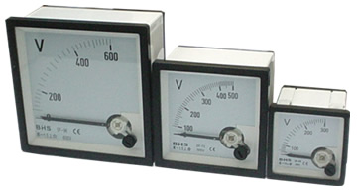
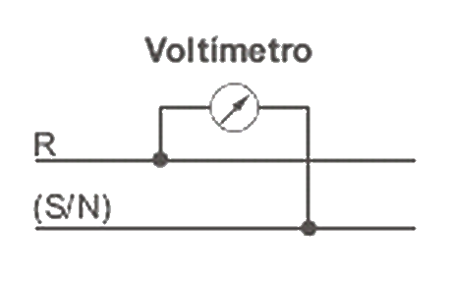
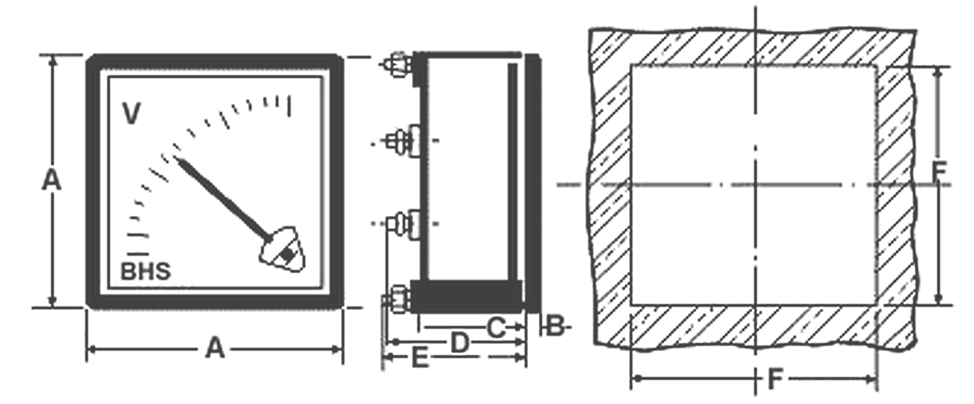
Instrumentos Analógicos de Painel SF-A / SF-V
Pag. 3
Voltímetro para corrente alternada - SF-V
Características
Medição: Corrente alternada (~)
Sistema de funcionamento: Ferro móvel
Classe de precisão: 1,5%
Tipo de escala: fixa em 90º
Montagem: 90º na vertical, porta de painel
Dados técnicos
Conformidade IEC51, IEC-473
Deflexão de ponteiro em 90º
Visor de vidro.
Moldura frontal em ABS na cor preta.
Invólucro de material termoplástico na cor branca.
Escala em alumínio na cor branca.
Fixação à porta de painel através de duas cantoneiras com parafusos.
Blindagem contra influência de campos magnéticos externos.
Grau de proteção IP51 (frontal), IP00 (bornes).
Temperatura de trabalho -10°C ~ +40°C.
Temperatura de estocagem -20°C ~ 70°C.
Resistência ao choque máx. 15g.
Resistência a vibração máx. 2,5g.
Proteção antichoque nos mancais contra impactos mecânicos.
Resistência interna 1000 ohm/V.
Umidade ≤ 75%.
Consumo aproximado de 2VA.
Tensão de prova de 2KA 60 Hz 1 min.
Sobrecarga permanente 1,2xUn.
Sobrecarga de curta duração 10xUn 0,5 s.
Esquema de ligação
Tabela de escala - Voltímetro para ligação com escala fixa
Medidas dimensionais (mm)
Reservamos o direito de alterar as características e especificações sem prévio aviso.
Contato Tel: (11) 2081-8168
WhatsApp / vendas: (11) 98324-0256 ; (11) 98368-0032
Email: comercial@bhseletronica.com.br
www.bhseletronica.com.br
Campo de medição | Frontal 48 x 48 | Frontal 72 x 72 | Frontal 96 x 96
250V |  | SF-V72-250 | SF-V96-250
300V | SF-V48-300 | SF-V72-300 | SF-V96-300
500V | SF-V48-500 | SF-V72-500 | SF-V96-500
600V |  | SF-V72-600 | SF-V96-600

Modelo | SF-V48 | SF-V72 | SF-V96
A | 48 | 72 | 96
B | 6 | 6 | 6
C | 44 | 44 | 44
D | 52 | 52 | 52
E | 62 | 62 | 62
F | 43 | 66 | 90

